**CS11005– THỰC TẬP MẠNG MÁY TÍNH**

**ĐỒ ÁN THỰC HÀNH**

**PROJECT1: CẤU HÌNH ROUTER VÀ ĐỊNH TUYẾN**

1. **Thông tin chung**

| Mã số bài tập: | PROJECT1 |
| --- | --- |
| Thời lượng dự kiến: | 2 tuần |
| Deadline nộp bài: |  |
| Hình thức: | Bài tập nhóm tối đa 3SV |
| Hình thức nộp bài: | Nộp trên moodle |
|  |  |
|  |  |

1. **Chuẩn đầu ra cần đạt**

Bài tập này nhằm mục tiêu đạt được các chuẩn đầu ra sau:

* G3.7
* G7.1

1. **Mô tả bài tập**

## **Bài 1**

1. Thiết lập mô hình mạng sau đây:

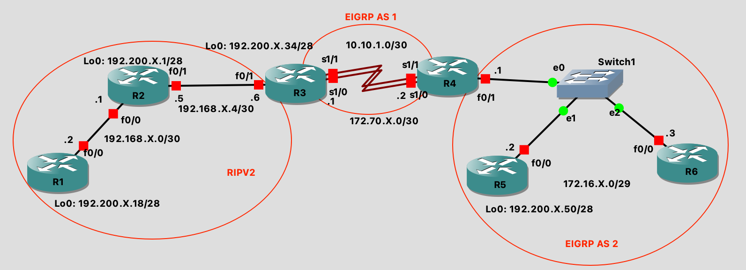

* Với X là 2 chữ số cuối cùng của MSSV bất kì trong nhóm: Ví dụ nhóm gồm 2 thành viên: 19120125 và 19120126 thì X = 25 hoặc X = 26
* Các địa chỉ Loopback cho trong hình là địa chỉ IP, sinh viên không cần thêm chỉ số IP cho các địa chỉ này.
* Mọi địa chỉ khác đều là địa chỉ đường mạng.

1. Yêu cầu:
2. Cấu hình địa chỉ IP, interface của các thiết bị
3. Cấu hình cho tất cả các Router thông nhau
   * R1, R2, R3 cấu hình RIPv2
   * R3, R4 cấu hình EIGRP với AS = 1
   * R4, R5, R6 cấu hình EIGRP với AS = 2
4. Tham khảo các câu lệnh thay đổi các thuộc tính khác khi cấu hình EIGRP
5. Sử dụng công cụ bắt gói tin (wireshark) để quan sát các gói tin trao đổi giữa các thiết bị
6. Trả lời câu hỏi từ GV

## **Bài 2:**

1. Thiết lập mô hình mạng sau đây và import file cấu hình tương ứng các router:

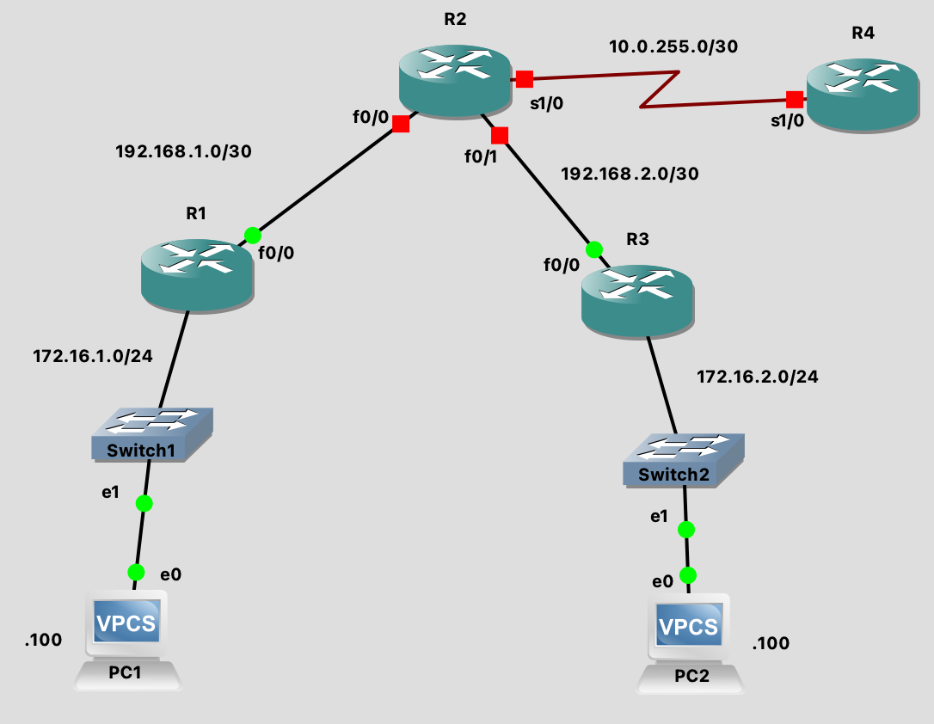

Biết các router trong mô hình đang dùng file iOS ​​c3660-jk9o3s-mz.124-25d.bin.

1. Các router R1, R2, R3 xây dựng bảng định tuyến thông qua giao thức RIP
2. Sử dụng các câu lệnh hiển thị thông tin tương ứng để kiểm tra kết nối của toàn bộ mô hình mạng.

Nếu có sự cố xảy ra (gây mất kết nối giữa một số thiết bị trong mô hình), hãy tìm hiểu nguyên nhân

***Lưu ý: không chỉnh sửa cấu hình hiện hành được cấp cho các router***

Gợi ý một số câu lệnh kiểm tra:

**ping**

**traceroute**

**show ip int br**

**show ip route**

**show ip eigrp neighbour**

**show ip eigrp topology**

**debug ip rip**

**show ip protocols**

**show ip rip database**

**…**

1. 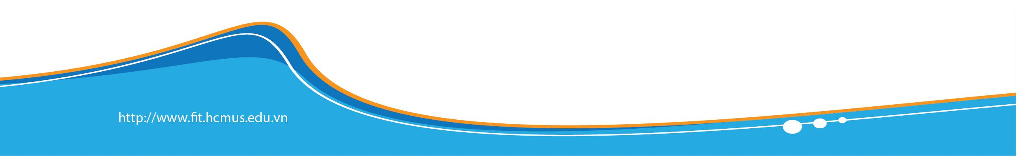**Các yêu cầu & quy định chi tiết cho bài nộp**
2. Sinh viên cần đạt được yêu cầu:
   * Nắm được cách thức hoạt động của giao thức định tuyến RIP, EIGRP
   * Cấu hình định tuyến thành công.
3. Cấu trúc file nộp:
   * Thư mục chứa project GNS3 đặt tên là **MSSV1_MSSV2_bai1 và MSSV1_MSSV2_MSSV3_bai2** (gồm file cấu hình các router *.cfg, file chứa mô hình *.gns3 , xóa các file *.log, không nộp kèm iOS).

Ví dụ thư mục project tên *2012001_2012002_bai2*:

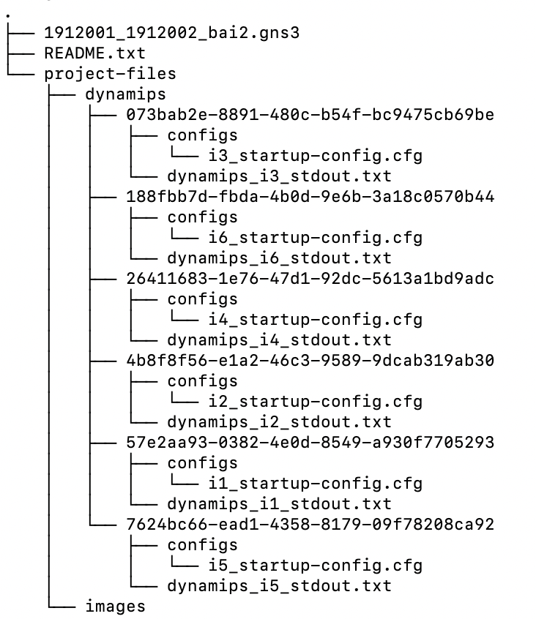

* + File báo cáo **MSSV1_MSSV2.pdf** *(tối đa 10 trang)*:
    - Ghi rõ phiên bản iOS, GNS3 sử dụng trong bài làm
    - Bảng phân công, tỷ lệ đóng góp của từng thành viên, đánh giá mức độ hoàn thành (các công việc đã/ chưa hoàn thành)
    - Tài liệu tham khảo
  + Cả ba nén lại với tên **MSSV1_MSSV2.zip**

1. **Cách đánh giá**

| Bài | Nội dung | Điểm đánh giá |
| --- | --- | --- |
| Bài 1 |  | **5đ** |
|  | Có mô hình, file cấu hình GNS3 | 1 |
|  | Trả lời câu hỏi | 4 |
| Bài 2 |  | **5đ** |
|  | Có mô hình, file cấu hình GNS3 | 1 |
|  | Trả lời câu hỏi | 4 |
| Báo cáo | Không làm không chấm điểm |  |
| **Tổng** |  | **10** |

1. **Tài liệu tham khảo**

Sinh viên tham khảo các tài liệu môn học, bao gồm các slide giảng dạy và HDTH về basic configuration, Routing - Routing protocols, RIP, EIGRP

1. **Các quy định khác**

* Bài làm nộp sai quy định về cấu trúc, tên file nộp, định dạng file nộp trừ từ 1-2 điểm
* Bài làm không có báo cáo 0 điểm
* Bài làm không có file cấu hình 0 điểm
* **Các bài làm giống nhau đều bị điểm 0 toàn bộ phần thực hành**